ŠKOLÁČEK 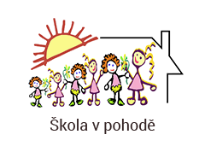
ZŠ a MŠ Stehelčeves školní rok 2020/2021

První školní den
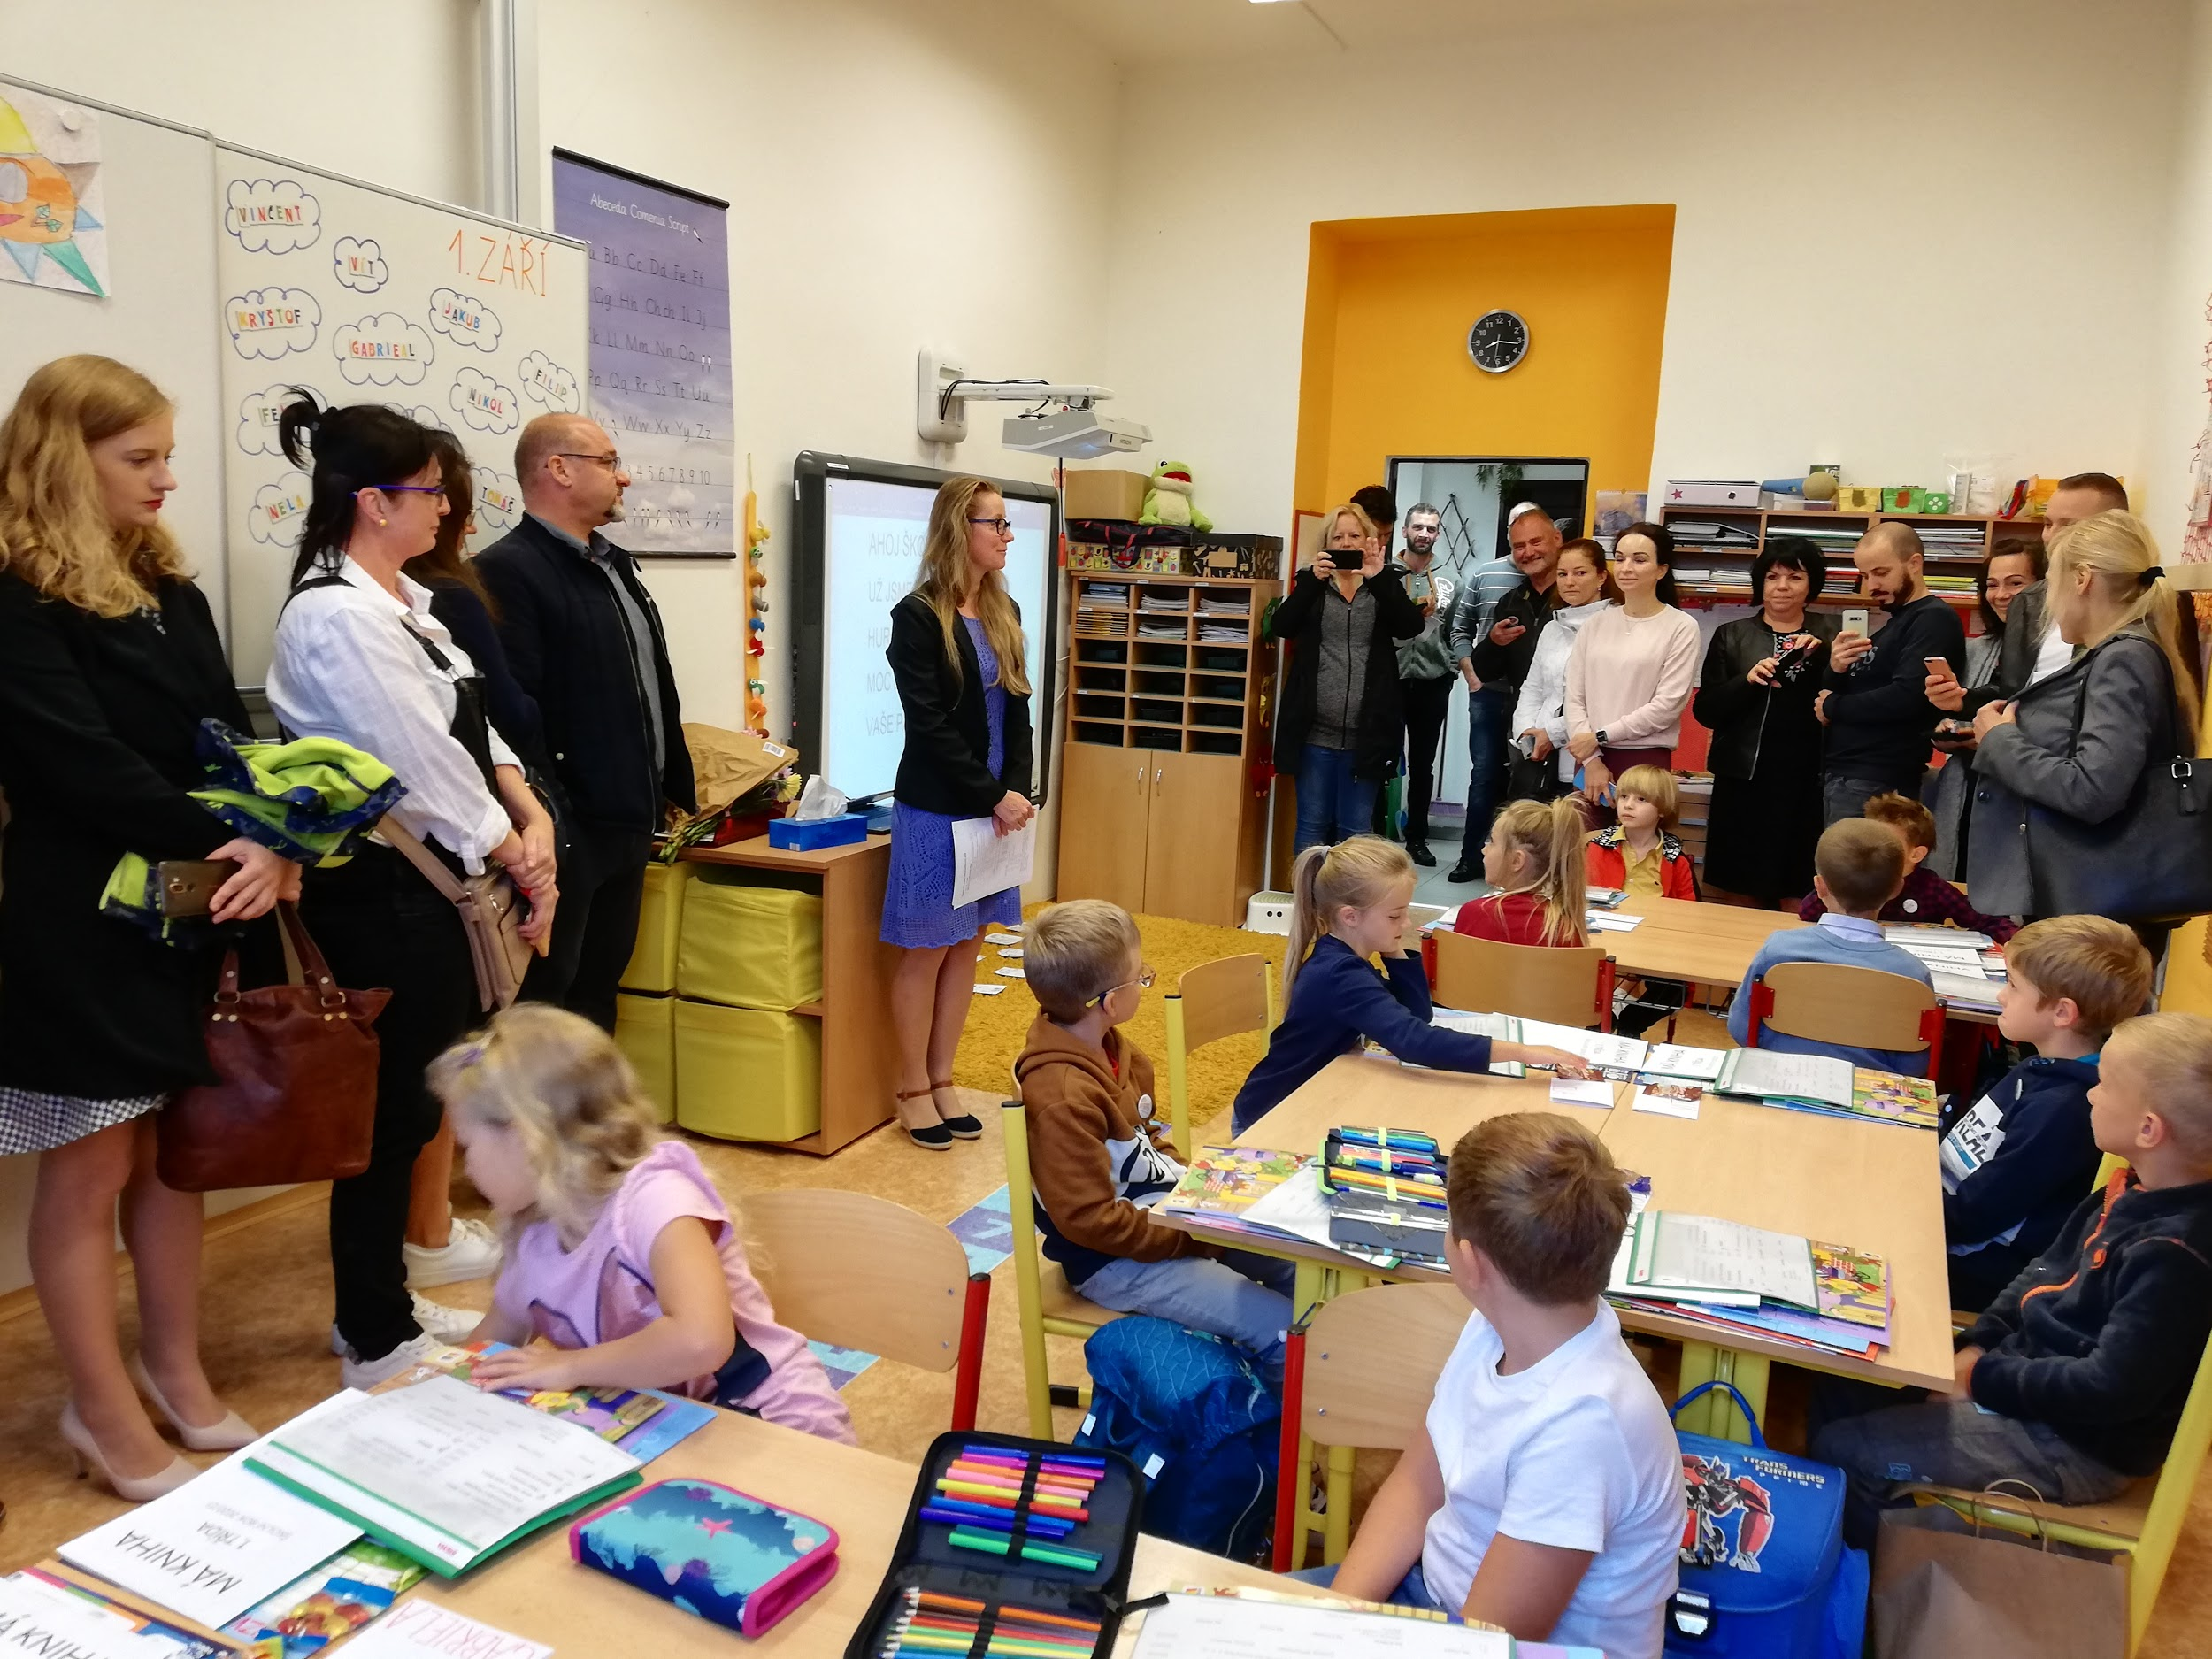
Školní rok jsme letos zahájili 1.9.2020 na školní zahradě. Přítomni byli i rodiče našich prvňáčků, kteří poté strávili společně s paní učitelkou svůj první školní den. Přejeme všem našim žáků úspěšný a pohodový školní rok. Mnoho zážitků a báječných chvil při společném vzdělávání.

Atletická olympiáda
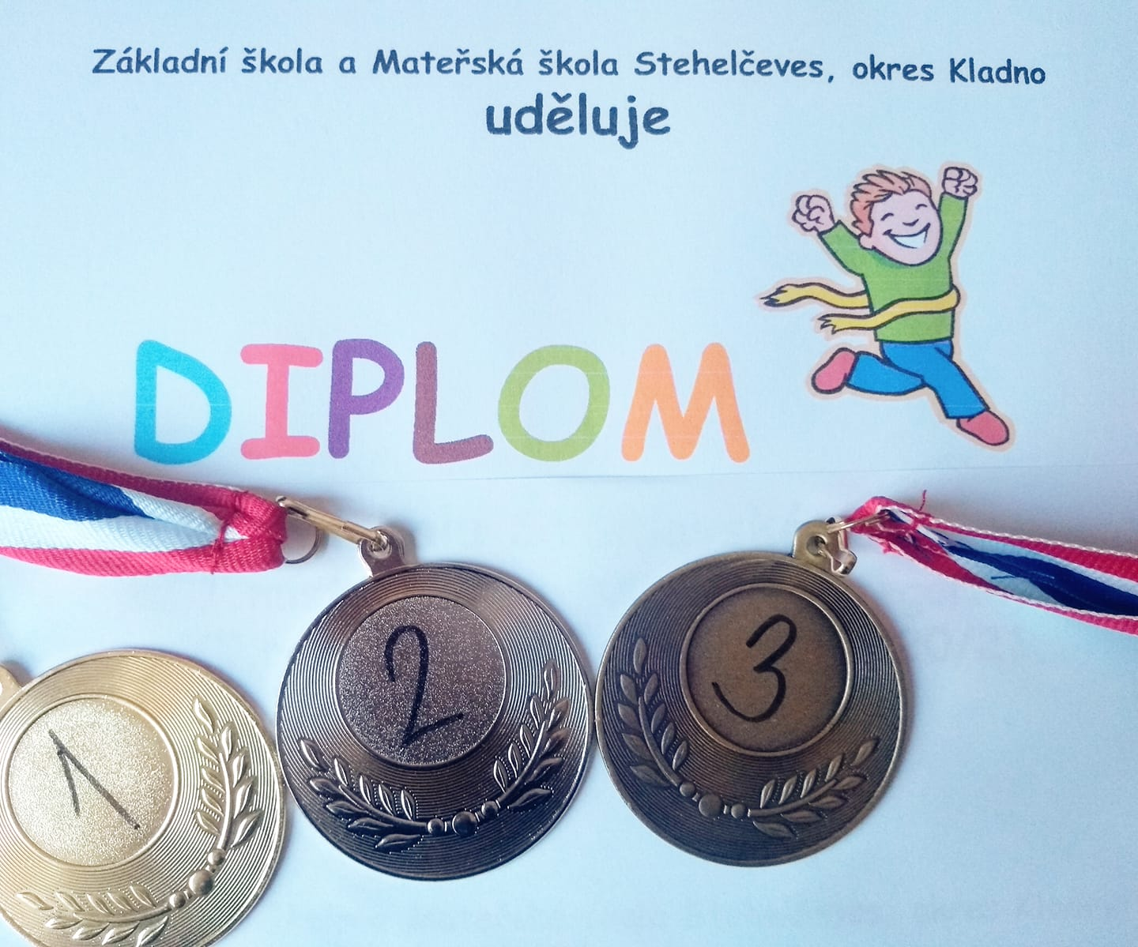
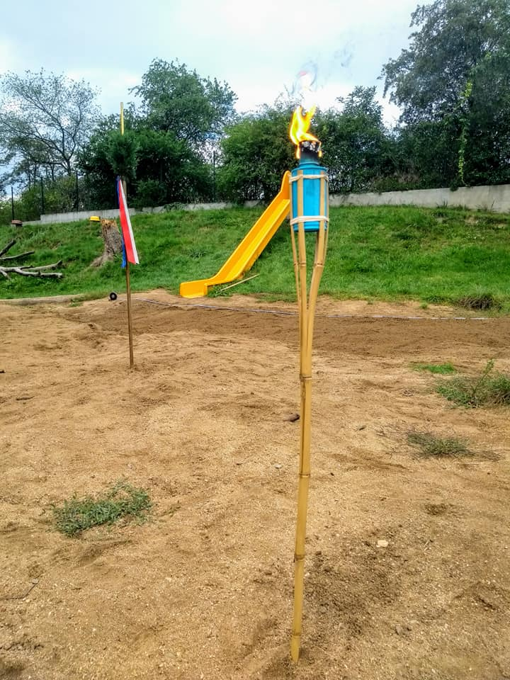
V prvním týdnu se uskutečnila již tradiční Školní atletická olympiáda. Žáci z jednotlivých ročníků zahájili olympiádu zapálením pochodně s olympijským ohněm, který symbolicky přešel přes všechny kontinenty. Počasí nám nakonec přálo a tak se část disciplín konala na školní zahradě a část na sportovním hřišti ve Stehelčevsi. Žáci si vyzkoušeli různé disciplíny, kterými byly například hod kriketovým míčkem, vrh koulí, skok do písku, krátký běh a další. Žáci si sportovní den užili a následující školní den proběhlo vyhlášení výsledků. Rozdávaly se diplomy a medaile.

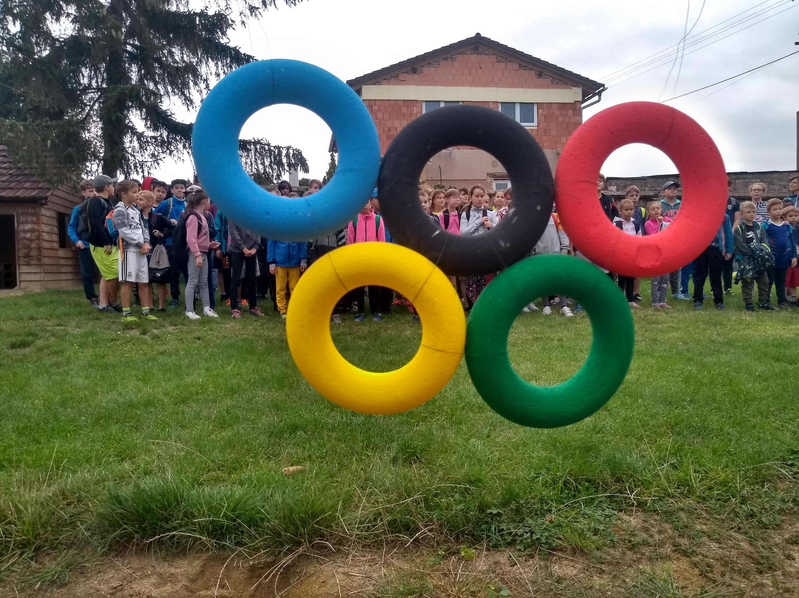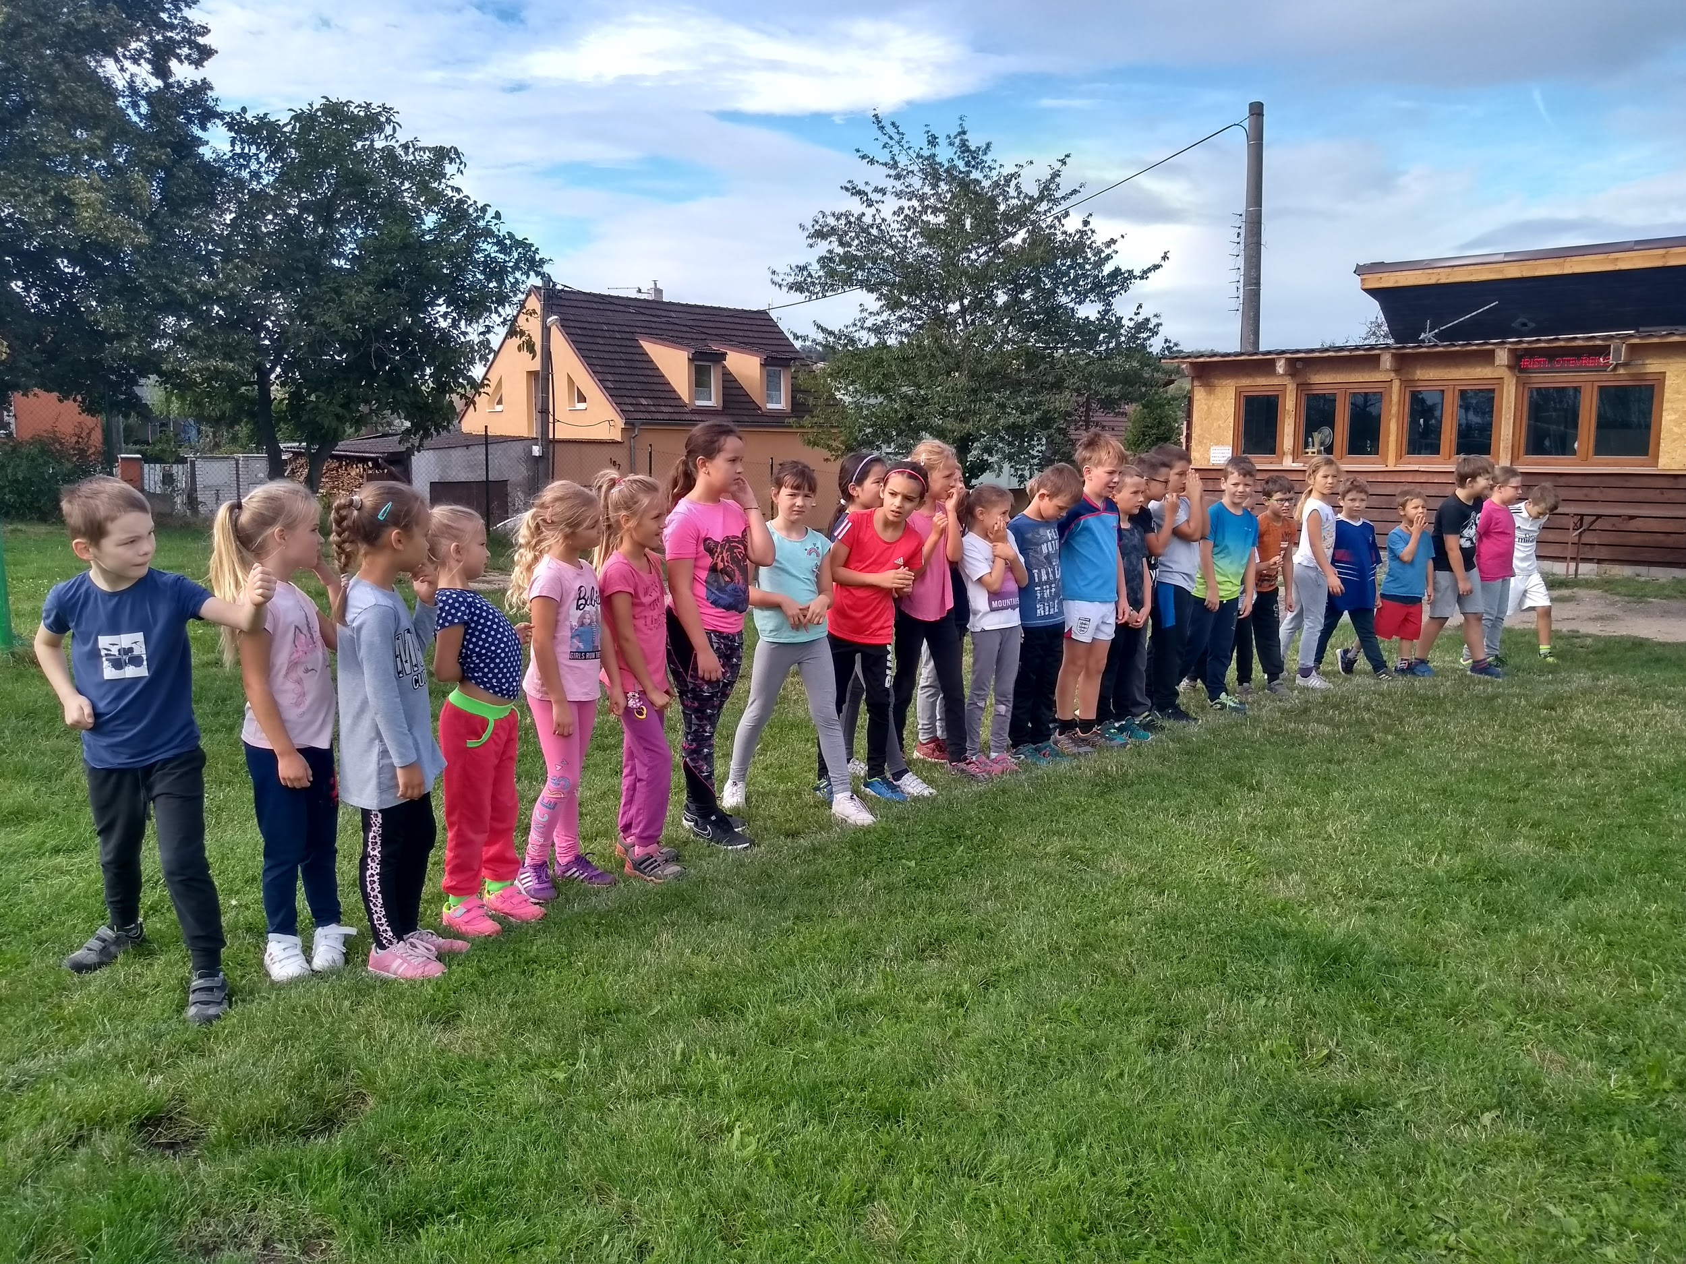

Adaptační den
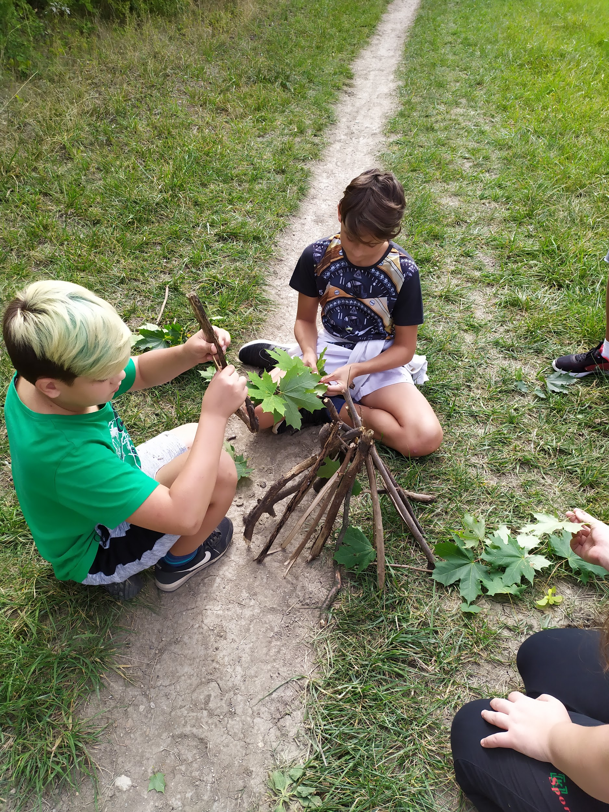
Tradičně, jako každý rok v září, žáci 2. stupně absolvovali adaptační program. Vzhledem k nejistému vývoji z hlediska virové epidemie, jsme letošní rok zvolili zkrácenou verzi, která se odehrála na volném prostranství obce, v okolí školy. Díky příznivému počasí a programu, který pro nás připravili a zároveň moderovali pedagogové střediska Labyrint z Kladna, se venku strávený čas opravdu vydařil. Jak sám název akce "Zboříme ledy" napovídá, byly aktivity zaměřené hlavně na komunikaci a spolupráci mezi žáky. Program se odehrál prostřednictvím zábavných her, při kterých žáci spolupracovali v malých i větších skupinách napříč všemi ročníky. V uvolněné atmosféře se více seznámili mezi sebou, ale i s novými pedagogy, kteří měli možnost žáky sledovat, jak spolu komunikují. Mohli se do her také zapojit. Na závěr skvělého dopoledne jsme se soustředili na měsíční téma předmětu Věda s názvem Dům snů. Ponořili jsme se do říše fantazie a stavěli domy snů z přírodnin :) Zkrátka super den! :)
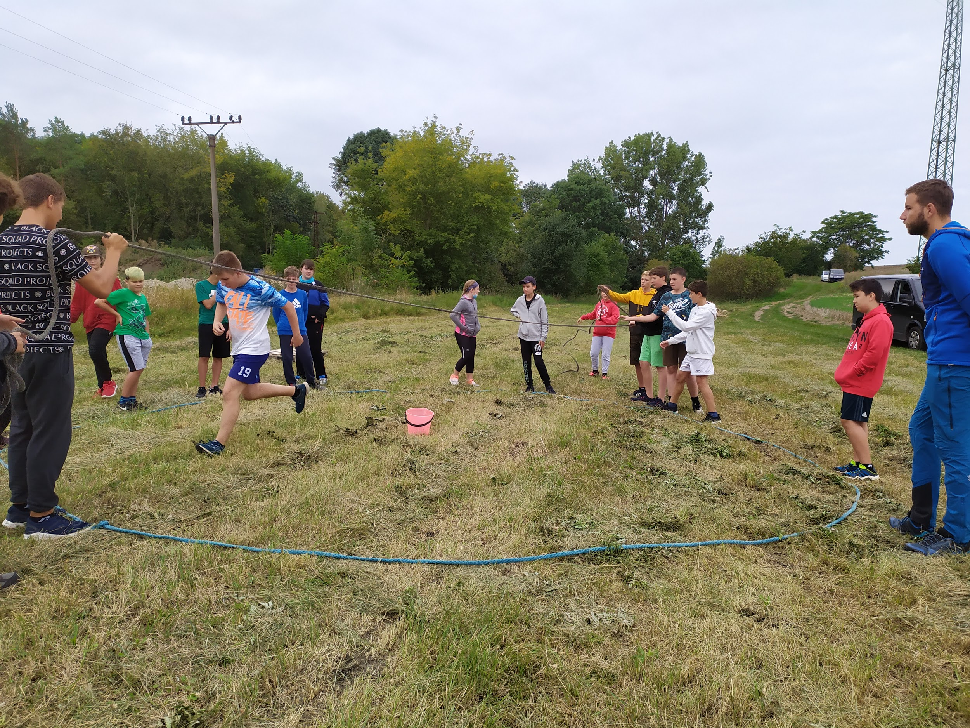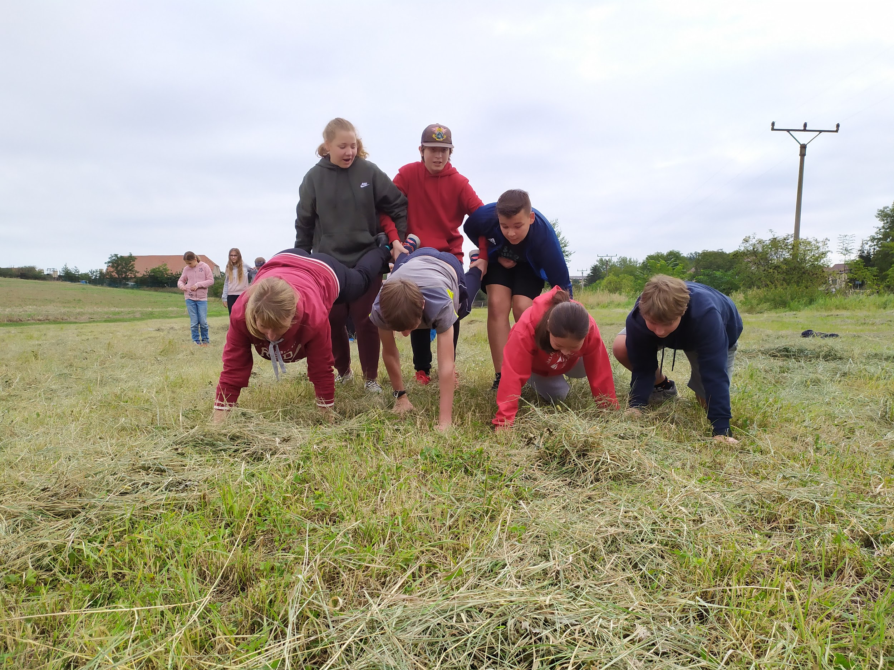

Střípky z výuky
Naši prvňáčci při skládání svých prvních slov.
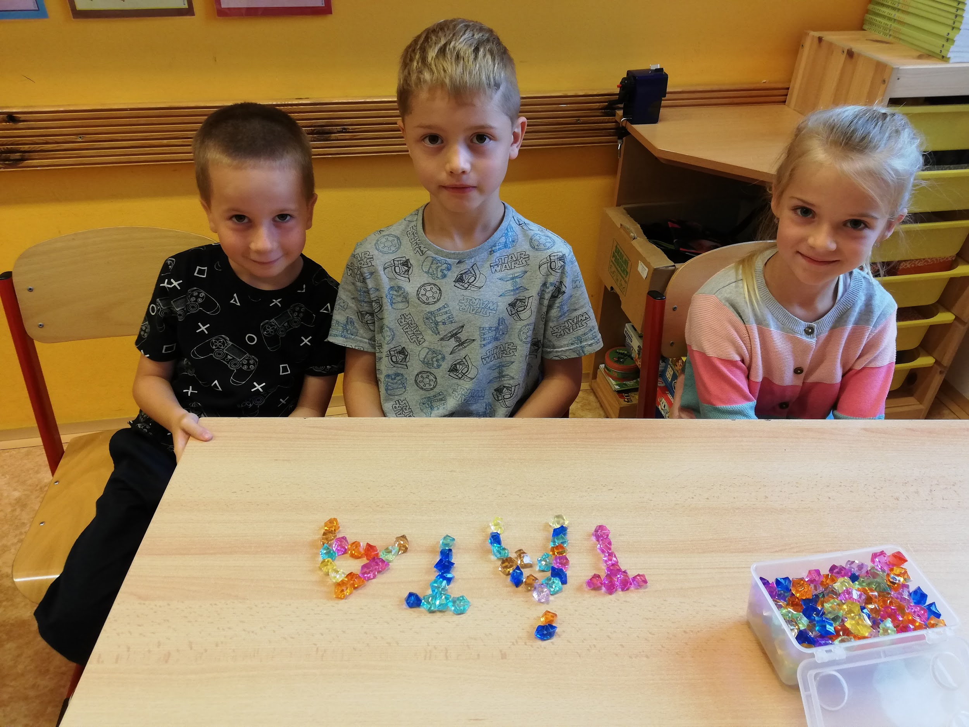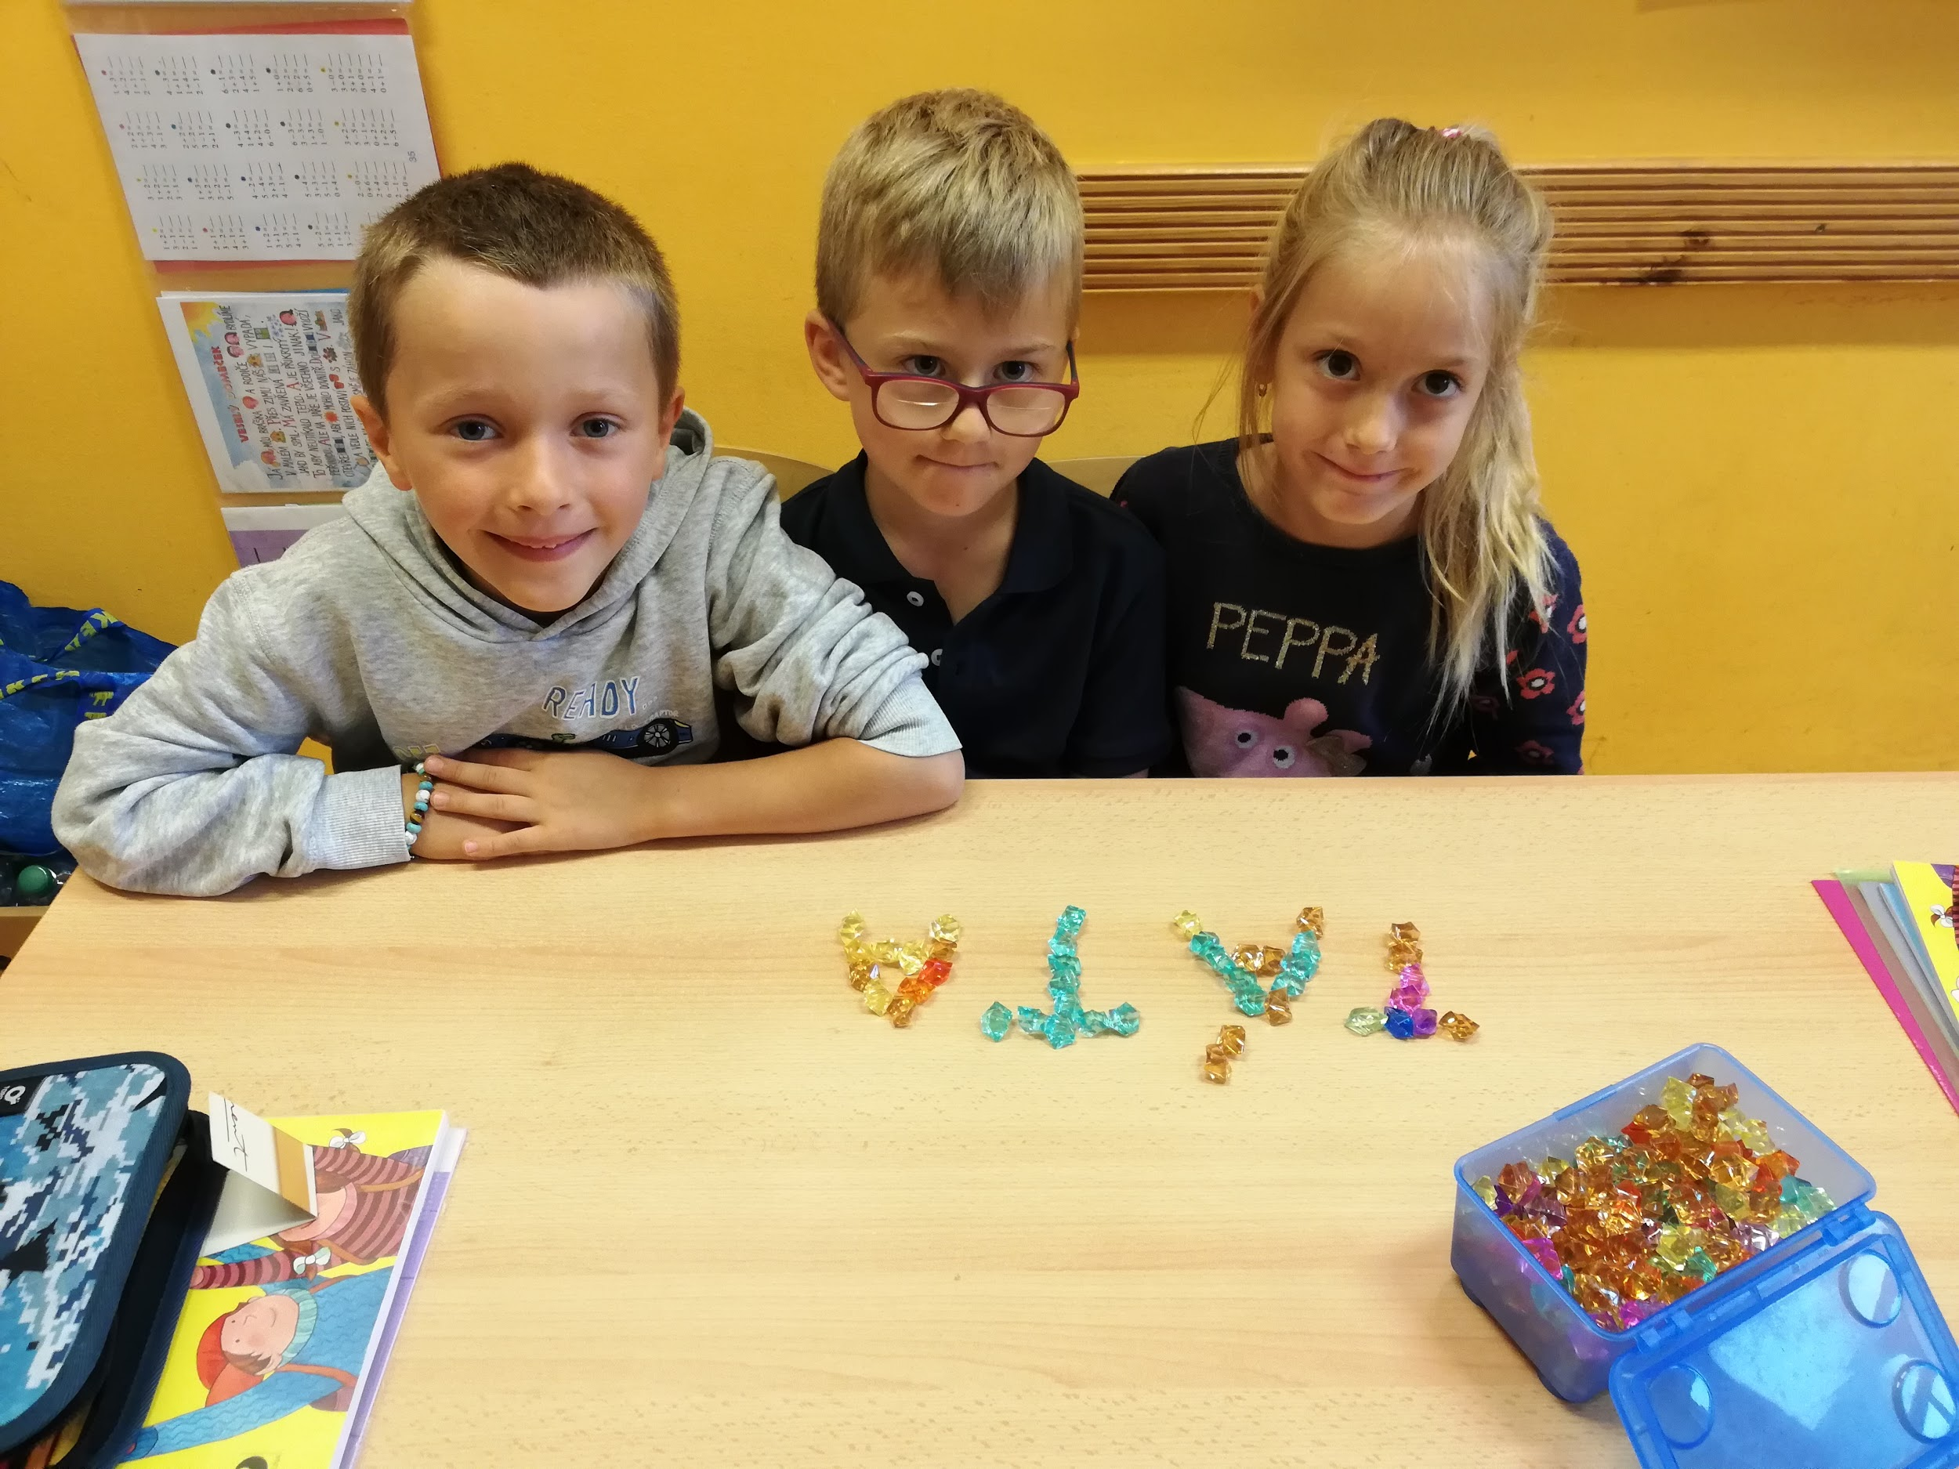

Žáci 2. stupně se zúčastnili Festivalu vědy - tentokrát online.
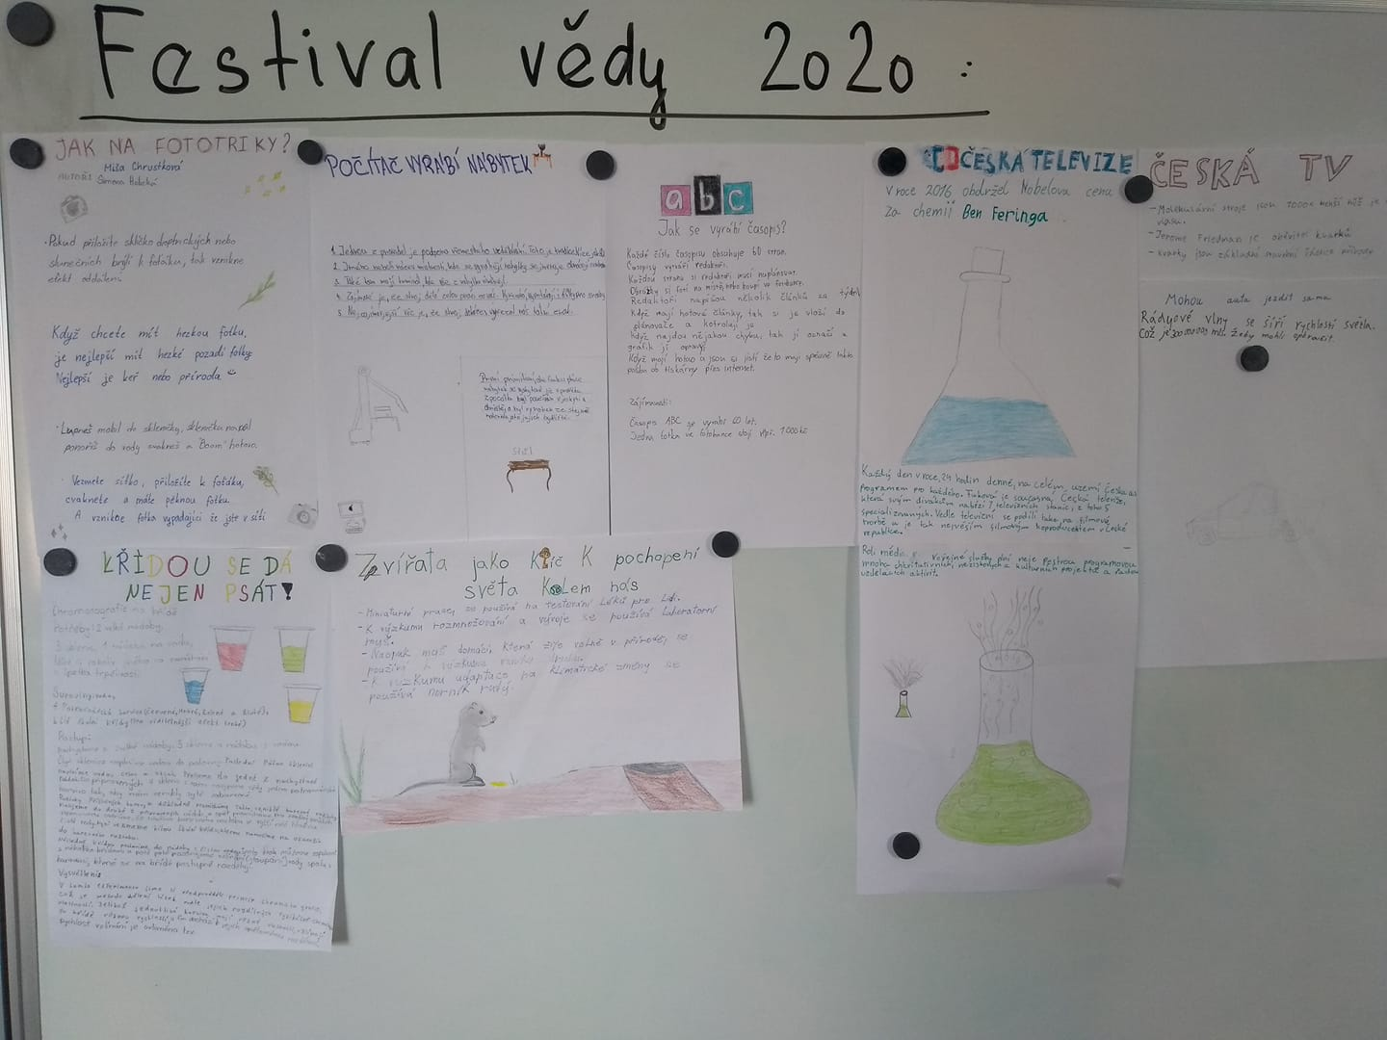
Děti ze ZŠ i MŠ kreslily obrázky do připravované cyklomapy.
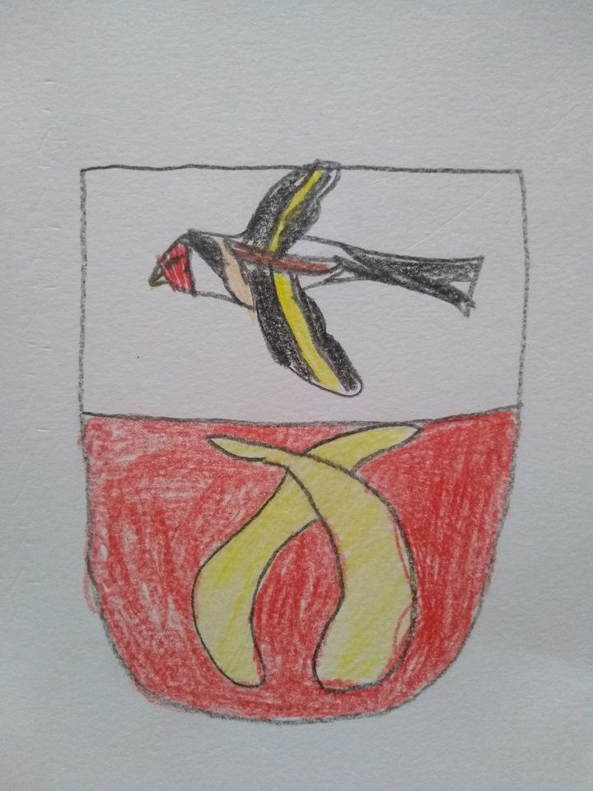
Uvítací sluníčko čtvrtého a pátého ročníku a nový odznáček naší školy.
